НООСФЕРНОЕ ПОДВИЖНИЧЕСТВО ЛИЧНОСТЕЙ В ГЕОЦИВИЛИЗАЦИИ

ПАМЯТИ АКАДЕМИКА АРКАДИЯ ДМИТРИЕВИЧА УРСУЛА
28 июля 1936 – 5 ноября 2020

Василий Николаевич Василенко, доктор философских наук, академик Международной академии ноосферы (устойчивого развития), член президиума Ноосферной общественной академии наук, научный редактор-основатель экологического альманаха НООСФЕРЫ Граждан XXI века (https://www.socionauki.ru/almanac/noo21v/, академик Международной академии глобальных исследований, эксперт Международного центра образования и социально-гуманитарных исследований, председатель Волгоградского регионального Совета Русского космического общества

Аннотация. Рассматривается творческий вклад академика А.Д. Урсула, его учеников в развитие открытого В.И. Вернадским ноосферного потенциала научных знаний Граждан, ноосферной миссии образования, культуры, институтов управления глобального общества, позволяющего стратегически адекватно, футурологически упреждающе учитывать глобальные угрозы, риски, вызовы основам жизни нынешних, будущих поколений Граждан государств в биосфере Земного Дома человечества. Показана безальтернативность ноосферной стратегии безопасности цивилизации в природе.
Abstract:The creative contribution of Academician A.D. Ursul, his students to the development of the noospheric scientific knowledge of Citizens, the noosphere mission of education, culture, institutions of management of a global society that allows strategically adequate, futurologically proactive consideration of global threats, risks, challenges to the foundations of life of current, future generations of Grazhdan is considered. The bezalternativity of noospheric strategy of security of civilization in nature is shown.
Ключевые слова. Ноосферная природа человечества; ноосферный интеллект Личностей; ноосферный императив общества; ноосферная культура субъектов цивилизации; ноосферный мониторинг устойчивого развития.
Key words: The noosphere nature of mankind; noospheric intellite Personalities; the noospheric imperative of society; noospheric culture of subjects of civilization; noospheric monitoring of sustainable development.

Ноосферный императив безопасности Граждан в биосфере Земного дома

Поколение современников академика Аркадия Дмитриевича Урсула (1936 – 2020) – дети советского Союза. Чем дальше уходит наше время, тем очевиднее становится футурологическая и стратегическая недооценка вклада граждан советского общества и советской цивилизации в социально-гуманистическое, духовно-нравственное, культурно-политическое развитие народов и государств, повышение жизнеспособности цивилизации в Земном доме человечества. Это подтверждают глобальное возвышение Китая, старение и расширение депопуляции, обостряемые ростом бремени болезней Семей, очередные волны пандемий, неожиданные психологические и медицинские ловушки «цифровизации», вызывающие киберугрозы, компьютерную деменцию молодых поколений. В анализе неотложных проблем России академик А.Д. Урсул поднялся на мировоззренчески и ценностно высший – ноосферный уровень понимания причин глобальных угроз, рисков, вызовов основам жизни народов государств в биосфере Земли глобального общества.
Зная Аркадия Дмитриевича более четверти века, я убедился: он из редкой породы людей, кто чужие заботы воспринимает как свои и благородно в них участвует. Этическое бескорыстие в помощи, открытая теплота и душевное доверие – это генетический код становления характера и ценностное ядро силы воли Личности, которые академик В.И. Вернадский считал состоянием ноосферы (1940), а философ А.Д. Урсул назвал ноосферным интеллектом Личностей, предпосылкой становления ноосферной культуры общества. Ноосферный потенциал цивилизационного феномена научной мысли, деяний Личностей поколений человечества как глобальной геологической силы, выражаемой патриотизмом Граждан, открыл академик В.И. Вернадский (1863 – 1945), анализируя причины и тяжелейшие последствия войн между государствами. Ноосферный феномен закона жизни Граждан подтвердили социальная революция, приближенная кризисом 1914 – 1917 годов, создание на территории Российской империи Союза советских социалистических Республик (1922), великая Победа над фашизмом народов СССР, антигитлеровского альянса стран (1941 – 1945), ставшая геополитическим фактором создания Организации Объединенных Наций (1945), Нюрнбергским Судом народов (1945 – 1946) над геноцидом – преступлением против человечности и человечества, угрожающим основам жизни в природе.
Футурологическую обязательность нравственного учета общечеловеческого значения ноосферного интеллекта поколений Граждан в повышении жизнеспособности цивилизации выразил В.И. Вернадский в самые трудные месяцы начала войны, оценив опасность фашизма народам Земного дома (8.XI.1941): «Память о Гитлере останется навсегда, как о человеке, сумевшем поставить задачи мирового господства одной расы и одного человека раньше ноосферы – единого царства Homo sapiens, созданного в результате геологического процесса» [Вернадский… 2010: 66]. На этом делаем акцент, чтобы подчеркнуть этическую, цивилизационную опасность реабилитации и героизации геноцидных идеологий в век глобализации основ, условий жизни государств планеты. Истоки патриотизма, веры народов Отечества в Победу выражают выводы ученого об эволюции этносов биосферы планеты в ноосферу поколений Граждан государств Земного Дома человечества в дневнике (КазССР, Боровое 1941-1943), когда он завершал «книгу жизни» «Химическое строение биосферы Земли и ее окружения» с итоговой главой «Несколько слов о ноосфере» [Вернадский 2001: 338 - 347]: Ноосфера, в которой мы живем, является основным результатом моего понимания окружающего; Ноосфера – последнее из многих состояний эволюции биосферы в геологической истории – состояние наших дней; Для меня ноосфера – не мистика, не создание веры – а эмпирическое обобщение».
В связи с 80-летним юбилеем ученого (13.03.1943), совпавшим со Сталинградским переломом в войне с агрессорами, Президиум АН СССР отметил: «В самые тяжелые дни Отечественной войны Вы, Владимир Иванович, утверждали, что в XX в. проповедующий дикие идеи средневековья никогда не может иметь успеха, что фашизм обречен на гибель, что разум, добро и справедливость должны победить и восторжествовать. И в эту зиму предвидение Ваше начало осуществляться. Будем, как и Вы, Владимир Иванович, верить, что с уничтожением фашизма человечество начнет жить в ноосфере, в области разума» [Вернадский: 2007: 28]. Получив поздравление И. В. Сталина, академик в ответ пишет (9 апреля 1943): «Наше дело правое и сейчас стихийно совпадает с наступлением ноосферы – нового состояния области жизни, биосферы – основы исторического процесса, когда ум человека становится огромной геологической силой» [Владимир Вернадский 1993: 271]. Он отправил в «Правду» и Верховному главнокомандующему статью «Что и зачем нам нужно знать о ноосфере» и телеграмму: «Боровое, 27.VII.1943. Дорогой Иосиф Виссарионович! Посылаю вам текст моей статьи, которую я послал в редакцию Правды одновременно с этим и которую было бы полезно поместить в газете в виду того, что я указываю на природный стихийный процесс, который обеспечивает нашу конечную победу в этой мировой войне. В телеграмме, которую я послал Вам, передав в пользу Красной Армии половину премии Вашего имени, мной полученной, я указываю на значение ноосферы. С глубоким уважением и преданностью. В. Вернадский» [Владимир Вернадский 1993: там же]. В дневнике (9.IV.1943, Боровое) он отмечает: «Сегодня послал телеграмму Сталину о том, что я жертвую 100 000 руб[лей] из премии его имени, передаю ему для нужд обороны и говорю о ноосфере. Интересно, будет ли ответ. Это первое широкое высказывание о ноосфере в реальной обстановке. Я думаю, что будет напечатано широко. Посмотрим» [Вернадский 2010: 428].
Статье «Что и зачем нам нужно знать о ноосфере» в редакции дали граждански обезличенное название «Несколько слов о ноосфере»; ее опубликовали в журнале «Успехи современной биологии» (1944, №18, вып.2, с. 113 - 120). Хотя очерк «Биосфера и ноосфера» (в переводе сына, Г. Вернадского, проф. Йельского университета) опубликовал журнал American Scientist (1945. Vol. 33, Num 1. Pр. 1–12, portr.), его редактор отметил, что публикация «характеризует научное мировоззрение одного из самых выдающихся ученых нашего столетия в самой обобщенной форме», обобщения и предложения ученого не восприняли ни в СССР, ни в США. И надолго «забыли», потому что его работы – особенно философские и дневники военных лет – опубликовали после развала СССР и поиска тщетного поиска выхода из кризиса. В научной и исследовательской мысли России пришло понимание, что глобальное обострение кризиса цивилизации вызвано низким востребованием ноосферного потенциала жизнеспособности Граждан в природном Доме государств Земного дома, и особенно – нравственных деяний Личностей.
Неадекватное геоцивилизационному значению востребование обобщений великого Гражданина человечества в геополитике СССР, целях глобальной стратегии институтов ООН, развитии новых направлений научных исследований, знаний, образования глобального общества об экологических законах биосферы Земли, эволюции этносов биосферы Земного дома в ноосферную цивилизацию привело к опасным вызовам, угрозам ХХ и нового века. В их числе самое тревожное для развития человечества – развал СССР, ядра системы социально ориентированных государств Общего дома народов. Холодная война идеологий явила социалфрейдистский и социалдарвинистский парадокс: критику Сталина и административно-командной вертикали власти в СССР направили на вытеснение из памяти человечества несомненных заслуг советской цивилизации, а о прогностических трудах В.И. Вернадского вспомнили в связи со столетним юбилеем, издав пятитомник (1965) трудов (в основном геологических). На футурологические и стратегические выводы ученого о растущих глобальных угрозах, лукаво названных гибридными войнами, стали обращать внимание только после ноосферного анализа постсоветских потерь и геополитически неадекватных вызовам реформ.

О ноосферном потенциале наук, образования Личностей века глобализации

Последователи учения о биосфере, эволюции этносов биосферы Земли в ноосферу провели в Академии наук, вузах серию конференций, показавших актуальность ноосферного потенциала российской и советской цивилизации в повышении жизнеспособности человечества, вклад СССР в глобальное осознание ценностей социальной справедливости в геополитике, стратегическую безальтернативность учета его идей в условиях обострения старых и новых вызовов народам Земного Дома. В связи со 150-летием со дня рождения великого Гражданина ХХ века ЮНЕСКО объявила Год академика Вернадского (2013), а юбилейные мероприятия проводились по девизом «Ноосферное мышление – мышление Граждан XXI века». В конференциях по пропаганде идей ученого принимал участие и философ Аркадий Дмитриевич Урсул, в 28 лет защитивший кандидатскую о проблемах освоения космоса, в 33 докторскую о фундаментальном значении информации и глобального мышления в гармонизации управления взаимодействия общества с природой, развитии научных знаний, образования Граждан глобальной эпохи. Его интересовали мировоззренческие, прикладные и организационные проблемы футурологически предупреждающего – ноосферного учета угроз безопасности государствам, устойчивого развития Земной цивилизации. Академику А.Д. Урсулу удалось в начале перестройки (1988) в Академии общественных наук при ЦК КПСС создать Институт социальной информатики, после роспуска АОН (1991) преобразованного в Ноосферно-экологический институт Российской академии управления. После реорганизации РАУ (1994) в Российскую академию госслужбы при Президенте РФ он формирует Кафедру социальной экологии, преобразованную (1997) в кафедру экологии и управления природопользованием, утвердив в структуре научных знаний футурологические направления социальной экологии и ноосферологии.
Академик В.И. Вернадский основным философским трудом «Научная мысль как планетное явление», книгой жизни «Химическое строение биосферы Земли и ее окружения» с главой «Несколько слов о ноосфере» (Напомним: И.В. Сталину статью он послал с названием «Что и зачем нам нужно знать о ноосфере»), в сжатом виде сформулировав ЗАКОН НООСФЕРЫ – обязательность учета экогеологических законов биосферы в законах жизнеустройства Семей народов ООН глобального общества. В год 150-летия со дня рождения ученого (2013) открытие В.И. Вернадским ЗАКОНА НООСФЕРЫ – меры цивилизационной безопасности Граждан государств в биосфере природы – было признано Европейской академией естественных наук, подтверждено международным научным форумом «НООСФЕРИЗМ: арктический взгляд на устойчивое развитие России и человечества в XXI веке» (2007, 2011, 2013), ежегодной (с 2009 г.) Международной научной конференцией «Ноосферное образование в евразийском пространстве», развитием в России ноосферной научной школы, а его последователи (Н.Н. Моисеев, В.П. Казначеев, Э.В. Гирусов, А.Д. Урсул, другие) раскрывают ноосферный потенциал научной мысли Граждан Отечеств в Земной цивилизации.
Углубляясь в труды великого предшественника (будучи членом Комиссии РАН по изучению научного наследия В.И. Вернадского), А.Д. Урсул пришел к пониманию информационной природы феномена ноосферы, а в связи с киберугрозами цифровизации – к необходимости мировоззренческого осознания Гражданами ноосферных основ знаний общества. Они выражают учет экокритериев жизни в информационных отношениях, обезличиваемых оцифровыванием отраслей наук, системы образования, функций власти, методов управления техносферой. Ноосферая миссия научных знаний, образования поколений показывает понимание Гражданами единства экогеологической, этноэкологической, геополитической иных критериев безопасности территории государства в управлении биосферы регионов планеты. Этот феномен коэволюции общества с биосферой Земного дома академики математик Никита Николаевич Моисеев (1917 – 2000), врач Влаиль Петрович Казначеев (1924 – 2014), философ и политик Иван Тимофеевич Фролов (1929 – 1999) назвали экологическим императивом, обязывающим соблюдать экологические ограничения в институтах науки, органах власти, нормативно-правовых, иных регуляторах отношений в отраслях, сферах природопользования поселений общества, механизмах социально-экономического и демографического развития регионов. В стратегии реформ экоимператив жизнеспособности Семей человечества в биосфере Земного дома реализуется разумным – ноосферным соблюдением принципа презумпции экологической опасности планируемых хозяйственных, иных деяний Граждан поселений в биосфере регионов территории жизнеустройства суверенных государств ООН планеты.
Понимание Личностью единства нравственного и экологического императива выражается ноосферным императивом поведения поколений Граждан в природе, институтах общества, цивилизации и реализуется Здесь / Сейчас ноосферным интеллектом Человека в Семье и Отечестве. В обществе потребления такие люди – чрезвычайная редкость, и это становится особенно очевидным, когда они уходят. На это обращаю внимание, потому что последователи В.И. Вернадского, В.П. Казначеева, Н.Н. Моисеева, Э.В. Гирусова, А.Д. Урсула, другие, находя сторонников, больше встречают противников ноосферного подхода, особенно в институтах власти, управления. Работая на кафедре экологии и управления природопользованием РАГС, Аркадий Дмитриевич обосновал концепцию перехода России на стратегию устойчивого развития. Его проект выиграл конкурс, объявленный газетой «Зеленый мир», и стал ядром принятого Президентом Б.Н. Ельциным указа «О концепции перехода Российской Федерации к устойчивому развитию» (№ 440, 1 апреля 1996 года). Для монографии Новой парадигмы развития России он подготовил разделы 1.5. «Ноосферная концепция устойчивого (глобального) развития», 4.3. Опережающее образование, фундаментальная наука и устойчивое развитие. В 1997 г. в Московском госуниверситете коммерции создал институт, а 2008 г. Центр исследований глобальных проблем безопасности и устойчивого развития. Он двадцать лет возглавлял докторский диссертационный совет по философии науки и техники, при его руководстве и консультировании защитились более 100 кандидатов и 33 доктора. Аркадий Дмитриевич – автор и соавтор более 1400 научных публикаций, в том числе более 250 монографий, книг и брошюр, ответственный редактор более 250 научных сборников и коллективных трудов. Более 450 его публикаций переведены на десятки иностранных языков. Только за последние десять лет он опубликовал 450 научных работ, в их числе десятки монографий, других публикаций в отечественных и зарубежных изданиях. В течение многих лет он был членом Экспертного совета ВАК РАН по философии, социологии и культурологи, более 20 научных обществ, входил в редколлегии многих социально актуальных сборников и научных журналов, работал в составе более десятка программных комитетов, имеет 32 награды.
Сравнение биографий таких ученых показывает, почему ценящие гражданское подвижничество, творческую волю, высокую работоспособность, организационный талант Аркадия Дмитриевича коллеги называли его Вернадским нашего времени. Творчески мы сблизились, когда я, создав в Казахстанском институте стратегических исследований при Президенте Республики отдел экологической и ядерной безопасности, приезжал в РАГС за советом. Обратив внимание на подписание Б.Н. Ельциным указа «О концепции перехода Российской Федерации к устойчивому развитию» в «шутливую» дату (1 апреля, 1996, №440), сказал, что такой акт нужен и Казахстану, другим постсоветским государствам. В подтверждение вручил изданный мной экологический альманах НООСФЕРА – устойчивое развитие (ЖЕРБЕСIК – Орныкты Даму, 1996, № 1) с указом Президента РК «О концепции экологической безопасности Казахстана» (готовил наш отдел). В экоальманахе опубликовали на казахском языке Рио-де-Жанейрскую декларацию по окружающей среде и развитию, экоконвенции ООН. Аркадий Дмитриевич отметил, что экоальманах НООСФЕРЫ – первое такое издание, и хорошо бы его поднять до органа экологического Совета Содружества независимых государств.
Такую же идею выражали экологические министры СНГ, и я добавил:
- Ваша экологическая кафедра является концептуальным центром продвижения ноосферного подхода В.И. Вернадского в экологизацию целей реформ, стратегии управления производительными силами постсоветских государств. Тем более указом Президента Россия подала хороший пример.
Аркадий Дмитриевич с актуальностью ноосферного подхода в геополитике согласился, подтвердив, что эта фундаментальная цель – ядро экологического императива, и его критерии определяют научно-образовательную программу Международного независимого эколого-политологического университета (МНЭПУ), созданного Н.Н. Моисеевым в начале реформ. Команде академика удалось разработать математическую модель «ядерной» зимы (1983 – 1986), угрожающей биосфере и Дому жизни человечества в ядерной войне. Никита Николаевич, его коллеги доказали экологическую безальтернативность ноосферного подхода Человека разумного к собственной жизни в биосфере Земли, деяниях Граждан, управления производительными силами человечества в природе. Эту истину для поколений Семей подтверждают с новой остротой постоянное нарастание глобальных угроз основам жизни Отечеств ООН в регионах планеты и футурологическое предупреждение В.И. Вернадского (1944): «В геологической истории биосферы перед человеком открывается огромное будущее, если он поймет это и не будет употреблять свой разум и свой труд на самоистребление» [Вернадский 1991: 240].
Аркадий Дмитриевич методически помогал нашему институту в разработке для республики Концепции устойчивого развития. Увы, поднять статус предлагаемого КИСИ Совету безопасности проекта выше Положения о Комитете национальной безопасности Казахстана нам не удалось. А «первоапрельский» указ о переходе России к устойчивому развитию обернулся забвением стратегически неотложных целей Концепции и сверхсмертностью (более 10 млн. человек за 90-ые годы) в Семьях, сопоставимой с военными потерями народов СССР в Великой Отечественной войне с фашизмом.
Повторим: геополитически ноосферный подход (вместо междисциплинарного) к управлению развитием регионов государства в биосфере Дома субъектов ООН впервые был применен в указе Президента Российской Федерации Б.Ельцина О концепции перехода Российской Федерации к устойчивому развитию. Но к проблеме вернулись только 2018 году – после осознания угроз депопуляции для безопасности и будущего России. На футурологически упреждающий учет основ и угроз безопасности в геополитике России обращали внимание стратегов постсоветских реформ академики Игорь Петрович Дружинин (1929 – 2000), Дмитрий Семенович Львов (1930 - 2007), Леонид Иванович Абалкин (1930 - 2011), Юрий Васильевич Гуляев, Валентин Афанасьевич Коптюг (1931 – 1997), Владимир Мефодьевич Матросов (1932 - 2011), Георгий Александрович Заварзин (1933 – 2011), Валерий Леонидович Макаров, Александр Александрович Петров (1934 – 20011), Константин Васильевич Фролов (1932 – 2007) другие, подготовив фундаментальный труд «Новая парадигма развития России (Комплексные исследования проблем устойчивого развития)» (под ред. В.А. Коптюга, В.М. Матросова, В.К. Левашова. М. Изд-во Academia, МГУК, 1999, 459 с.). В выпуске монографии, предложившей НООСФЕРНЫЙ ПОДХОД к решению неотложных реформ в государстве, принимал участие и Аркадий Дмитриевич Урсул. Он, как названные выше, многие другие ученые советской школы и науки, считали возврат в капитализм стратегически опасным, поэтому возглавили и поддержали граждански смелые инициативы коллег.
Аркадия Дмитриевича Урсула с начала реформ особенно остро беспокоило: как труды великого Гражданина ХХ века, признанного основоположником многих научных направлений, особенно его футурологически, стратегически, цивилизационно безальтернативный ноосферный подход к вызовам основам мироустройства Семей человечества в биосфере Земного дома, распространить на исследования глобальных вызовов государствам и включить в фундамент конституционных реформ России, вектор целей, задач институтов РАН, министерств здравоохранения, просвещения, образования, других, призванных предупреждающе учитывать в России глобальные угрозы. Подчеркнем: только ноосферный подход Человека, называющего себя разумным институтами цивилизации, позволяет найти футурологически дальновидные, стратегически упредительные методы выявления угроз, стратегические оценки рисков, институционально прозорливо учитывать вызовы нынешним, будущим поколениям Семей Граждан ООН в глобальном обществе.
За короткое время А.Д. Урсул подготовил и издал научные монографии, ключевые для понимания безальтернативности ноосферного подхода к реформам: «Перспективы экоразвития» (Академия наук СССР, Отдел философии и права Академии наук Молдавской ССР, М. Наука, 1990, 272 с.), «Путь в ноосферу (Концепция выживания и устойчивого развития цивилизации» (Российская академия управления, Ноосферно-экологический институт, Академия ноосферы, Академия космонавтики им. К.Э Циолковского, Российская экологическая академия. М.: «Луч, 1993, 276 с.); «Россия на пути к устойчивому развитию (ноосферная стратегия)» (Москва - Гомель, 1996, 300 с.), «Ноосферная стратегия перехода России к устойчивому развитию» (Российская академия государственной службы при Президенте РФ. Москва - Гомель. 1997. 244 с.). Опубликованная в 1993 году монография «Путь в ноосферу» определила высшие цели, творчески смелые задачи, профессиональное подвижничество, гражданское мужество академика А.Д. Урсула по стратегически предупреждающему разрешению фундаментальных научно-образовательных, прогнозно-исследовательских, организационно-прикладных, экспертно-мониторинговых, иных аспектов решения проблем безопасности в территориальном управлении и реформировании постсоветского общества. Его поддерживали работавшие с ним коллеги, объединенные в расширяющиеся творческие коллективы. Делаю на этом акцент потому, что встречал немногих Личностей, посвятивших себя и коллег конкретной цели – развитию ноосферного потенциала научной мысли Граждан в цивилизации. Так реализуется ЗАКОН НООСФЕРЫ, открытый академиком В.И. Вернадским в годы мировых войн, кристаллизованный в пору репрессий (1936 – 1938), укрепляемый патриотизмом народов в Отечественных войнах, расширенный академиком Н.Н. Моисеевым в итоговой книге «Быть или не …быть человечеству» (2000). Наиболее полно А.Д. Урсул это показал в монографиях «Феномен ноосферы: глобальная эволюция и ноосферогенез» (2015), «Информация и культура» (2015, соавтор профессор Константин Константинович Колин, доктор технических наук, главный научный сотрудник Института проблем информатики РАН). Они раскрыли футурологическое, мировоззренческое, стратегическое и институциональное значение ноосферного потенциала развития наук, знаний, системы образования Граждан глобального общества в биосфере Земного дома, создании мониторинга безопасности человечества, формировании ноосферных основ культуры, ядро которой выражает ноосферный интеллект Личностей в цивилизации.

Спор с глобальными либералами и рыночниками выигран:
ноосферное мироустройство России, государств ООН безальтернативно

Граждански ответственных коллег и читателей работ А.Д. Урсула удивляют энциклопедически объемные знания, глубокий анализ, масштабы постановки проблем, четкие предложения по их разрешению, определяемые ноосферным методом анализа и подхода к угрозам опасности человечеству в биосфере планеты. Логично, что в 2013 году его пригласили профессором в созданный МГУ им. М.В. Ломоносова факультет глобальных процессов (2005). Здесь Аркадий Дмитриевич организовал Центр глобальных исследований, читал авторские курсы по глобальным исследованиям для студентов и аспирантов, руководил их квалификационными работами, входил в Государственную экзаменационную комиссию и учёный совет ФГП университета, внеся большой вклад в развитие актуальных направлений, вошедших в ядро ГЛОБАЛИСТИКИ. Ноосферный подход стал инструментом анализа причин роста глобальных угроз на Международном научном конгрессе, собирающем на базе МГУ им. М.В. Ломоносова ведущих экспертов по проблемам будущего человечества. Ноосферный подход А.Д. Урсул применил в разработке иерархии стратегических приоритетов территориальной безопасности Граждан России, устойчивого (футурологически бескризисного) развития государства в биосфере регионов глобального общества.
Поскольку приоритеты национальной безопасности определяют и стратегию развития России-2030, выделим ставшие ныне еще более неотложными ключевые положения Концепции-1996: «На современном этапе перехода к устойчивому развитию создаются рамочные условия, обеспечивающие возможность сопряженного, внутренне сбалансированного функционирования триады – природа, население, хозяйство [экотехнополисное ядро триады развития территории государства выделено нами, В.В.Н.]. При этом механизмы разработки, принятия решений должны быть ориентированы на соответствующие приоритеты, учитывать последствия реализации решений в экономической, социальной, экологической сферах и предусматривать наиболее полную оценку затрат, выгод и рисков с соблюдением следующих критериев:
никакая хозяйственная деятельность не может быть оправдана, если выгода от нее не превышает вызываемого ущерба;
ущерб окружающей среде должен быть на столь низком уровне, какой только может быть разумно достигнут с учетом экономических и социальных факторов.
Для управления процессом перехода к устойчивому развитию и оценки эффективности используемых средств следует устанавливать целевые ориентиры и ограничения с обеспечением процедуры контроля за их достижением (соблюдением).
Целевые ориентиры могут быть выражены в показателях, характеризующих качество жизни, уровень экономического развития и экологического благополучия. Эти показатели должны отражать те уровни, при которых обеспечивается безопасное развитие России в экономическом, социальном, экологическом, оборонном и других аспектах.
Основные показатели качества жизни: продолжительность жизни человека (ожидаемая при рождении и фактическая), состояние его здоровья, отклонение состояния окружающей среды от нормативов, уровень знаний или образовательных навыков, доход (измеряемый валовым внутренним продуктом на душу населения), уровень занятости, степень реализации прав человека».
В указе «О национальных целях развития Российской Федерации на период до 2030 года» задачи сужены и оторваны от условий жизни Семей граждан в экотехнополисах регионов «природа – население – хозяйство»:
«В целях осуществления прорывного развития Российской Федерации, увеличения численности населения страны, повышения уровня жизни граждан, создания комфортных условий для их проживания, а также раскрытия таланта каждого человека постановляю:
1. Определить следующие национальные цели развития Российской Федерации (далее – национальные цели) на период до 2030 года:
а) сохранение населения, здоровье и благополучие людей;
б) возможности для самореализации и развития талантов;
в) комфортная и безопасная среда для жизни;
г) достойный, эффективный труд и успешное предпринимательство;
д) цифровая трансформация…»
Концептуальное и программное сопоставление документов 1996 и 2020 годов требует отдельного анализа и частично представлено в электронном экологическом альманахе НООСФЕРА Граждан XXI века 2018, 2019, 2020 годов, в котором академик А.Д. Урсул возглавлял экспертно-мониторинговый совет с начала его выхода издания. Гражданским подвижничеством В.И. Вернадский, Н.Н. Моисеев, В.П. Казначеев, Э.В. Гирусов, А.Д. Урсул, другие Личности показывают стратегическую, футурологическую, институциональную обязательность опережающего развития экспертно-мониторинговых функций институтов наук, миссии системы образования поколений Семей человечества, позволяющих не только предупреждающе учитывать угрозы безопасности обществу, но и подтверждать экогеологическки разумную – НООСФЕРНУЮ – природу социобиовида +Человека, +Личностей, +Граждан в биосфере Земного дома.
В последние годы А.Д. Урсул с коллегами основное внимание уделял разработке ноосферных инструментов перехода на путь глобально безопасного и устойчивого развития. В монографиях он первым разработал концепцию обеспечения безопасности через устойчивое развитие, ставшую основой утвержденной в 2009 г. «Стратегии национальной безопасности Российской Федерации до 2020 года» и «Стратегии национальной безопасности Российской Федерации», принятой в конце 2015 г. А.Д. Урсул совместно с И.В. Ильиным (деканом факультета глобальных процессов МГУ им. М.В. Ломоносова), создал концепцию глобального устойчивого развития и ее интеграции с образованием в связи с реализацией Программы развития МГУ до 2020 г. в области устойчивого развития, «Обязательств учреждений высшего образования по обеспечению устойчивости в рамках Повестки Дня и Конференцией ООН по устойчивому развитию» в научно-исследовательском и образовательном процессах на факультете глобальных процессов МГУ.
Совместно с И.В. Ильиным они показали, что В.И. Вернадский заложил принципы анализа процессов глобализации, методы глобальных исследований, предвидев появление принципиально нового — глобального этапа развития науки, образования. Профессор Московского университета В.И. Вернадский, заведующий кафедрой минералогии, еще в 30-х годах начал изучение глобальных процессов, посвятив им научные работы и лекции для студентов. И.В. Ильин и А.Д. Урсул предложили использовать эволюционный подход в глобальных исследованиях и развернули концепцию эволюционной глобалистики, акцентируя внимание на изучении основ развития, коэволюции глобальных систем и процессов. Ими выделяются направления палеоглобалистики, современной глобалистики и футуроглобалистики, процесс ноосферогенеза как переход к цивилизации к устойчивому развитию.
Эта проблема особенно актуальна в связи с новыми угрозами глобализации. Увеличение численности населения страны, повышение уровня жизни Граждан, создание комфортных условий для проживания Семей, раскрытие таланта каждого Человека невозможны без выявления, воспитания, развития, самореализации ноосферного потенциала интеллекта нынешних, будущих поколений. Затянувшийся кризис, усугубляемый пандемией показывает: геополитически адекватное, футурологически предупреждающее разрешение Гражданами стратегических проблем сегодня невозможно без экогеологически разумного учета условий жизни Семей, этноэкологического состояния поселений, особенно кризисных. Трудности с реализацией Стратегии Россия-2030, обостряемые пандемией, выявляют геополитическую близорукость пренебрежения ноосферным потенциалом поколений, особенно в достижении устойчивого (бескризисного) развития территорий. Продолжателям подвижничества В.И. Вернадского приходится доказывать безальтернативность ноосферного (экогеологически обязательного, этноэкологически неотложного, геополитически очевидного) подхода к упреждению глобальных угроз в определении целей управленческих решений по повышению качества жизни Семей, стратегии устойчивого развития государств Земного дома.
На Саммите АТЭС Бангкок, 2000 г. Президент России В.В. Путин геополитически признал: Еще наш соотечественник Владимир Вернадский в начале двадцатого века создал учение об объединяющем человечество пространстве – ноосфере. В нем сочетаются интересы стран и народов, природы и общества, научное знание и государственная политика. Именно на фундаменте этого учения фактически строится сегодня концепция устойчивого развития». Аркадий Дмитриевич всю свою деятельность подчинил разъяснению основ ноосферного самоосознания поколениями Граждан Отечеств ООН, живущих Здесь / Сейчас в биосфере Земного дома, равноправия «интересов стран и народов, природы и общества, научного знания и государственной политики». Они выражают понимание безальтернативности перехода Граждан от госкапитализма к НООСФЕРНОЙ СТРАТЕГИИ РАЗВИТИЯ ОБЩЕСТВА: принцип НЕ НАВРЕДИ выражает обязательность учета Гражданами Здесь / Сейчас критериев ноосферной реальности жизни Семей в биосфере общего Дома суверенных государств ООН глобального общества.
Это позволяет находить футурологически адекватный угрозам (упреждающий) ответ на поставленный В.В. Путиным на Генассамблее ООН в год ее 70-летия (28.09.2015) вопрос: «Вместо торжества демократии и прогресса – насилие, нищета, социальная катастрофа, а права человека, включая и право на жизнь, ни во что не ставятся. Так и хочется спросить тех, кто создал такую ситуацию: Вы хоть понимаете теперь, чего вы натворили?». Ноосферный подход институтов власти позволяет геополитический и медицинский принцип НЕ НАВРЕДИ поколениям футурологически и стратегически предупреждающе учитывать в разрешении главных проблем жизни, деяний Отечеств человечества в регионах планеты. Футурологически адекватные, стратегически дальновидные, институционально подтверждаемые ответы России на эти вопросы Президент России В.В. Путин старается давать в Посланиях 2018, 2019, 2020 гг., определяющих глобальный вектор безопасности, перехода государства к устойчивому развитию.
Есть в этом и заслуги академика А.Д. Урсула, творчество которого на факультете глобальных процессов МГУ имени М.В. Ломоносова расширилось. И он сконцентрировался на разработке ноосферных оснований глобалистики, ранжировании приоритетов стратегии безопасности государств, устойчивого развития цивилизации. На это указывают изданные в это время научные труды, учебники, концептуальное участие в разработке футурологических целей программ Международного научного конгресса ГЛОБАЛИСТИКИ, который с 2009 года по инициативе факультета глобальных процессов регулярно проводится на базе МГУ имени М.В. Ломоносова. Факультет, его кафедры, другие структуры стали концептуальной, методологической, организационной основой Международная академия глобальных исследований (МАГИ), Российского Общества глобальных исследований (РОГИС) и других. О программной широте, актуальности, остроте выносимых проблем говорят темы ГЛОБАЛИСТИКИ: МГК-2009: Пути выхода из глобального кризиса и модели нового мироустройства; 2011: Пути стратегической стабильности и проблемы глобального управления. МГК Глобалистика-2013 посвятили 150-летию со дня рождения Владимира Ивановича Вернадского. МГК-2013 резко расширил масштаб, статус и количество зарубежных участников (около 700), число представляемых стран (более 40), а по своему значению был поднят на уровень ЮНЕСКО, объединив научные силы и связи МГУ с другими вузами, показав ядро их интеллектуальной кооперации.
По ноосферологической взаимосвязи, футурологической актуальности и стратегической неотложности особенно показательны V и VI Международные научные конгрессы «Глобалистика-2017: Глобальная экология и устойчивое развитие» и «Глобалистика-2020: Глобальные проблемы и будущее человечества» Глобалистика-2017 посвящалась Году экологии, провозглашенному указом Президента Российской Федерации. В центре внимания участников конгресса находились проблемы глобального социоприродного развития; они подчеркивали фундаментальные аспекты гармонизации взаимодействия Граждан государств глобального общества с биосферой природного Дома, определяющие вектор устойчивого регионального и глобального развития. Стратегическое сохранение Человека разумного (ноосферной природы Homo sapiens) вышло на первый план, что подтверждают тревожные события текущего дня. По ноосферной постановке проблем конгрессы «Глобалистики» опережают действия политиков, и вызывает сожаление, что выводы их участников с опозданием и не адекватно угрозам используют геополитики.
В МНК-2017 участвовало более 1400 представителей крупнейших научно-образовательных центров, общественных организаций и делового мира России и 50 стран мира. Его работа Конгресса проводилась в секциях Глобальная экология; Устойчивое развитие; Глобальная дипломатия и международные отношения»; Моделирование и прогнозирование глобального развития; Глобальное управление и безопасность; Теоретическая глобалистика; Глобализация и образование; на специализированных по проблемам конференциях, круглых столах, симпозиумах, других дискуссионных площадках.
Внимательный читатель видит: поднимаемые на МНК «Глобалистики» проблемы вошли в ядро Посланий Президента России В.В. Путина 2018, 2019, 2020 годов и принимаемых для их реализации программах, поправках Конституции 2020 года. Но беальтернативность ноосферного (футурологически и стратегически опережающего) подхода ученых, педагогов, политиков к угрозам основам жизни Граждан в биосфере регионов Земного дома не стала рабочим инструментом в развитии науки, образования, целях деяний органов власти, управления государств глобального общества. Это подтверждается обострением угроз, рисков жизни Семьям, вызываемых в регионах ростом бремени болезней, депопуляцией, усиленных пандемией COVID-19. На эту проблему академик А.Д. Урсул обратил внимание в интервью накануне осенней сессии VI Международного научного конгресса «Глобалистика-2020: Глобальные проблемы и будущее человечества». В заседаниях он (по болезни) не мог участвовать, но доклад мужественно представил.

Жить душа в душу, творить мысль в мысль

Выводы, обобщения из последнего развернутого интервью А.Д. Урсула (9 сентября 2020) можно считать семейным отчетом Аркадия Дмитриевича и Татьяны Альбертовны о более чем сорокалетнем творчестве. Оно имеет глубокий характер и заслуживают особого внимания. На вопрос о перспективах ноосферы стать реальностью Аркадий Дмитриевич ответил: «Идеи В.И. Вернадского о становлении ноосферы довольно часто связывают в основном с экологическими проблемами и это в определённом отношении верно. Но лишь отчасти, поскольку становление ноосферы носит более комплексный характер, ведь это будущая сфера разума и здесь, кроме экологической проблемы, необходимо разумно решать и многие другие проблемы, особенно глобальные проблемы. В принципе с позиций современного научного знания полагал бы, что ноосфера – это естественный и высший этап развития человеческой культуры (и в какой-то мере, даже всей глобальной эволюции), а не только решения проблем экологии [выделено мной, В.В.Н.].
Становление ноосферы в отдалённой перспективе можно рассматривать и как «конечный итог» позитивных процессов управляемой глобализации, и как объективную тенденцию решения всех глобальных проблем, а не только какой-то одной из них, скажем, информационной или экологической. Соответственно, созидание ноосферы – это генеральная стратегия развёртывания глобализации и решения глобальных проблем, элиминации негативов глобальных процессов, что должно опираться на пока ещё не выявленные закономерности ноосферогенеза, которые также тесно связаны созиданием информационного общества, переходом к устойчивому развитию и другими глобальными процессами [выделено мной, В.В.Н.].
Ноосферу я вижу также как высший этап культурогенеза. Культуру в информационной её интерпретации можно характеризовать как внегенетический и внеорганизменный информационный процесс, выражающий природу социальной ступени эволюции…». Аркадий Дмитриевич поднимает понимание природы интеллекта Личностей поколений Семей в биосфере Земного дома Граждан государств до ноосферного феномена: «Превращение человечества в ноосферную цивилизацию предполагает, что главным ресурсом его дальнейшей эволюции станет информация, позволяющая оптимально использовать и экономить вещественно-энергетические ресурсы. Становление ноосферы, возвышая потребности человека, выдвигает на приоритетное место информационно-духовную культуру, в то же время трансформирует все составляющие и содержание культуры, что позволяет предположить появление принципиально нового типа культуры – ноосферной культуры, являющейся предвидимой «вершиной» глобально-эволюционных процессов во Вселенной [выделено мной, В.В.Н.]…
Мировое сообщество должно предвидеть вызовы и угрозы и формировать своё глобальное устойчивое будущее, используя способы опережающей деятельности и глобального управления [выделено мной, В.В.Н.]… Будущий глобальный мир может быть только устойчивым социоприродным миром. И понятно почему: ликвидировать последствия глобальной социально-экологической либо иной планетарной катастрофы в случае её осуществления просто будет невозможно, да и некому [выделено мной, В.В.Н.]. Ясно, что глобалистика и возникающие многие другие направления научного поиска уже не вписываются в «прокрустово ложе» научной дисциплинарности, но вынуждены, чтобы были возможности дальнейшего развития в «дисциплинарной научно-образовательной экосистеме», к ней адаптироваться [выделено мной, В.В.Н.].
Это накладывает ограничения на развитие глобалистики, да и других составляющих кластера глобального знания, поскольку глобальное направление науки в высших учебных заведениях не может эффективно развиваться, ориентируясь только на существующие, но уже устаревшие дисциплинарные принципы и требования. Дисциплинарный подход в этих случаях выступает уже как серьёзный тормоз дальнейшему развитию науки и образованию в нашей и во многих других странах [выделено мной, В.В.Н.]. Однако его надо учитывать при оценке ситуации в реальной жизни: глобальные интенции направлены на будущее и несколько опережают существующую действительность, а дисциплинарная организация уже отстает от происходящего и ориентирована на современную архаизированную практику».
Размышления и творческая деятельность академика А.Д. Урсула по самоосознанию ядра ценностей ноосферной культуры жизни Граждан Отечества показывает: достижение стратегически безопасного, футурологически устойчивого развития цивилизации в биосфере возможно на основе подчинения инструментов информационно-духовной культуры развития общества духовно-информационным критериям воспроизводства Личностей Здесь / Сейчас, возвышением ценностей жизни нынешних будущих поколений. Такое понимание ноосферной природы эволюции Человека в культуре жизни Граждан государств ООН биосферы регионов глобального общества снимает проблему (киберпарадокс) возможного «замещения» живого интеллекта Личностей его искусственным инструментами, азбуки мысли – цифрами и т.п. Опережающее развитие ноосферного потенциала ноосферного интеллекта Личностей в незамещаемом Земном доме бытия Семей человечества – это не замещение, не вытеснение техносферой общества биосферы природы, а их экологически гармоничное, коэволюционное взаимодействие. Этой темой и занимаются последователи В.И. Вернадского, Н.Н. Моисеева, А.Д. Урсула.
В.И. Вернадского академик А.Д. Урсул видел «великим мыслителем глобальной эпохи, которая в перспективе будет превращаться в эпоху ноосферы [выделено мной, В.В.Н.]. Родился он (село Красные Окны Одесской области) в год, когда ученый, анализируя причины репрессий, начал писать основной философский труд «Научная мысль как планетное явление». Его издали без купюр только после развала СССР, но значение его выводов до сих пор недооценивается лидерами науки, образования, стратегами «цифровизации» функций власти, управления. Таково же отношение и к ноосферологам. Ноосферный подход к глобальным угрозам, рискам, вызовам позволяет Гражданам не только предупреждающе учитывать законы природы в законах жизнеустройства общества, стратегически обеспечивать безопасность, а повышать ценности жизни, долголетие нынешних, будущих поколений.
Сотворчество Аркадия Дмитриевича с Татьяной Альбертовной было долгим, удивительно плодотворным и заслуживает особого внимания, показывая семейный вклад ученых и педагогов в формирование ноосферных Личностей нового поколения. В тезисах МНК Глобалистика-2020: Глобальные проблемы и будущее человечества» «Новая глобальная революция в науке и образовании» и «На пути к глобальному миру: глобальные процессы и устойчивое развитие» они, раскрывая неисчерпаемый творческий потенциал НООСФЕРНОГО ИНТЕЛЛЕКТА Личностей, сами выступают движущей силой ноосферной культуры поколений в человеческой цивилизации. Их подвижничество подтверждает: у Граждан России, государств ООН биосферы Земного Дома нет стратегически и футурологически иного критерия безопасности, разумного мироустройства в природе. Цивилизационное самоосознание, самореализация в биосфере природы социобиологически разумного вида Человека (по самоназванию – ноонониму Нomo sapiens institutius) возможно только подтверждением ноосферной природы Личностей, выражаемой ценностями служения Отечеству. А.Д. и Т.Д Урсулы внесли свой вклад в создание, развитие ноосферной научной школы (Субетто, 2012).

Литература
Вернадский В.И. Дневники 1941 – 1943. – М.: РОСПЭН, 2010.
Владимир Вернадский: Жизнеописание. Избранные труды. Воспоминания современников. Суждение потомков. /Сост. Г.П. Аксенов. – М.: Современник, 1993.
Вернадский В.И. Научная мысль как планетное явление. – М.: Наука, 1991.
Вернадский В.И. Пережитое и передуманное. – М.: Вагриус, 2007.
Вернадский В.И. Химическое строение биосферы Земли и ее окружения. – М.: Наука, 2001.
Новая парадигма развития России (Комплексные исследования проблем устойчивого развития). Под редакцией В.А. Коптюга, В.М. Матросова, В.К. Левашова. – М.: Издательство «Академия» МГУК, 1999.
Субетто А.И. Ноосферная научная школа России: итоги и перспективы. СПб.: Астерион, 2012.

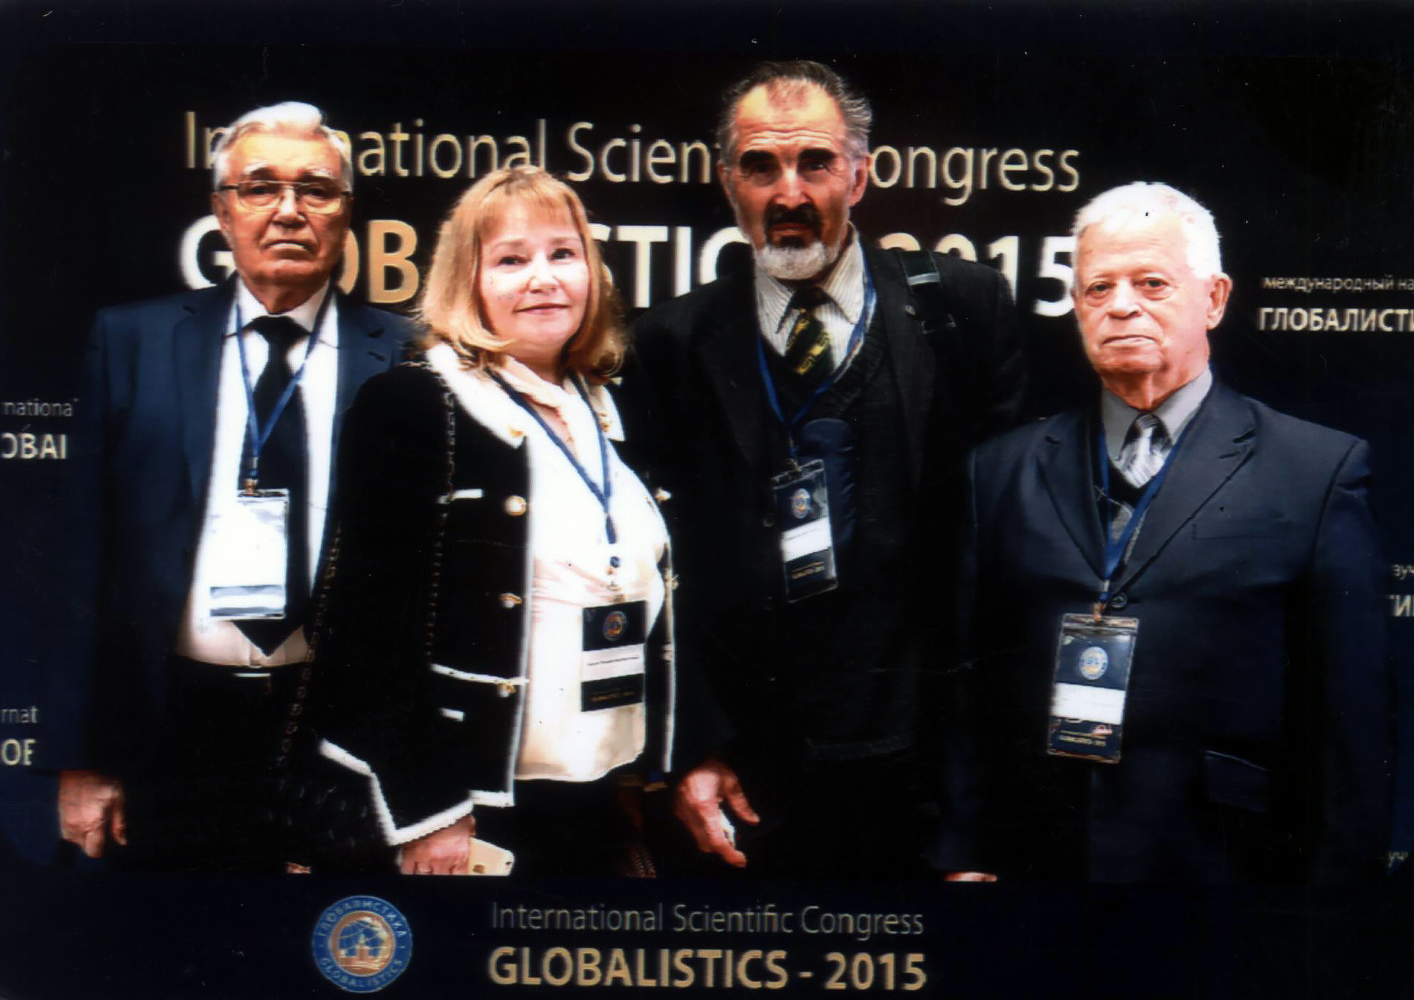

На снимке участники IV Международного конгресса Глобалистики (слева на право) академик А.Д. Урсул – председатель редакционного совета электронного альманаха НООСФЕРЫ XXI века, профессор МГУ им. М.В. Ломоносова; профессор Татьяна Альбертовна Урсул – доктор философских наук; Василий Николаевич Василенко – главный научный редактор электронного альманаха НООСФЕРЫ Граждан XXI века, доктор философских наук, научный сотрудник Волжского гуманитарного института (филиала) ВолГУ и Волгоградского центра социальных исследований; профессор Александр Иванович Субетто – сопредседатель редакционного совета электронного альманаха НООСФЕРЫ XXI века, президент Ноосферной общественной академии наук, доктор философских и экономических наук, лауреат Госпремии России.

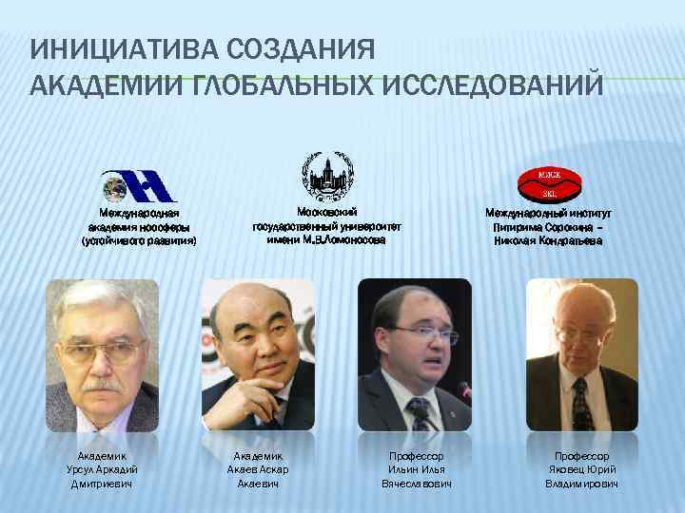

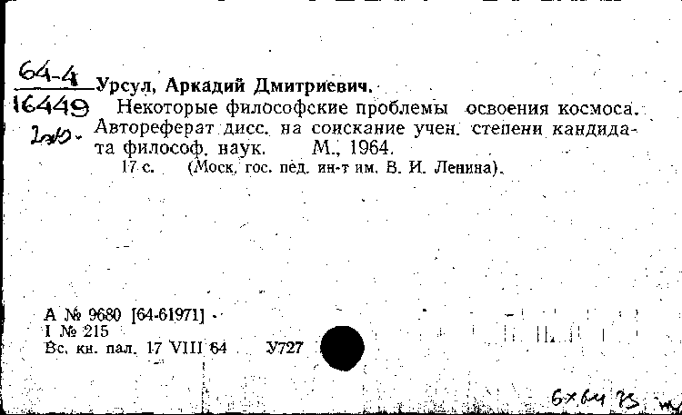
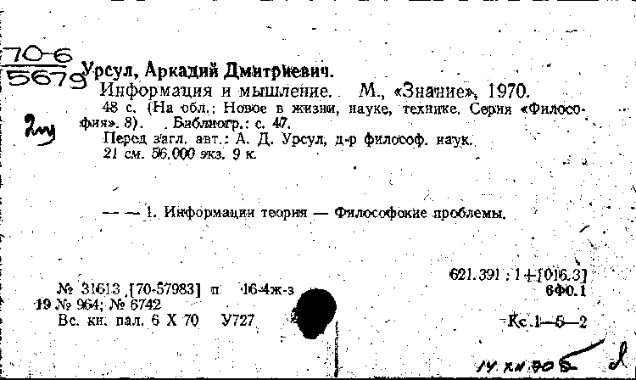

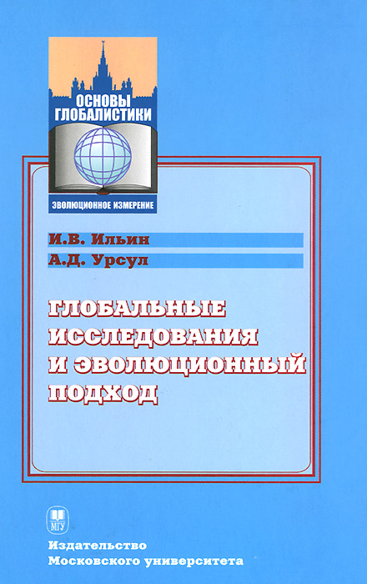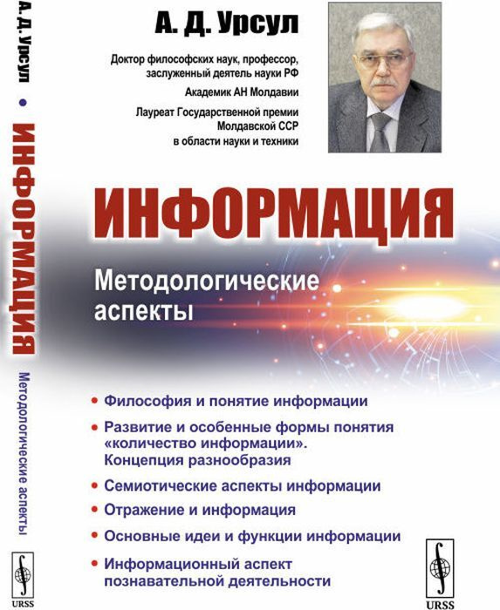

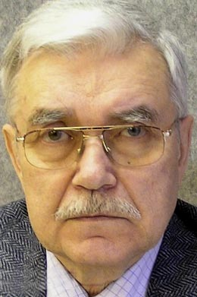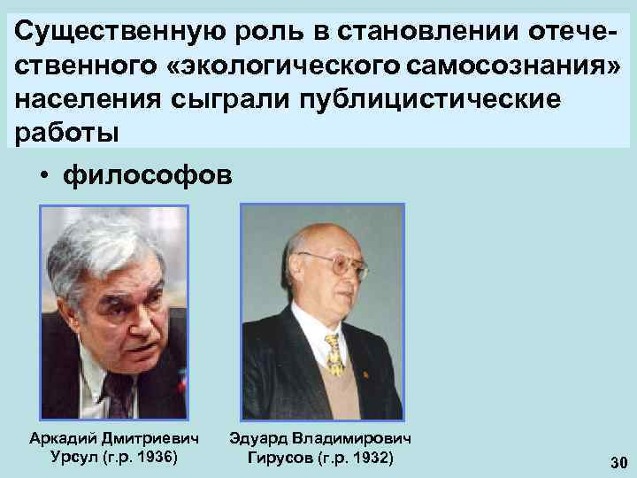

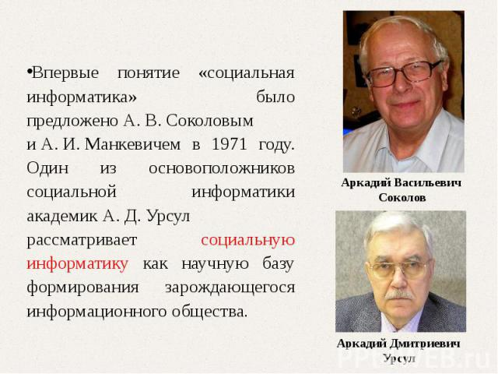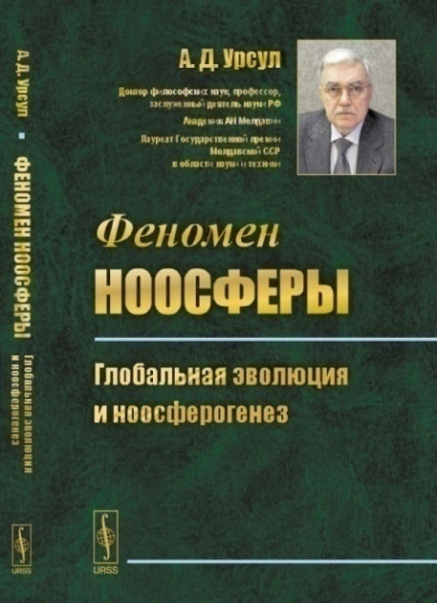

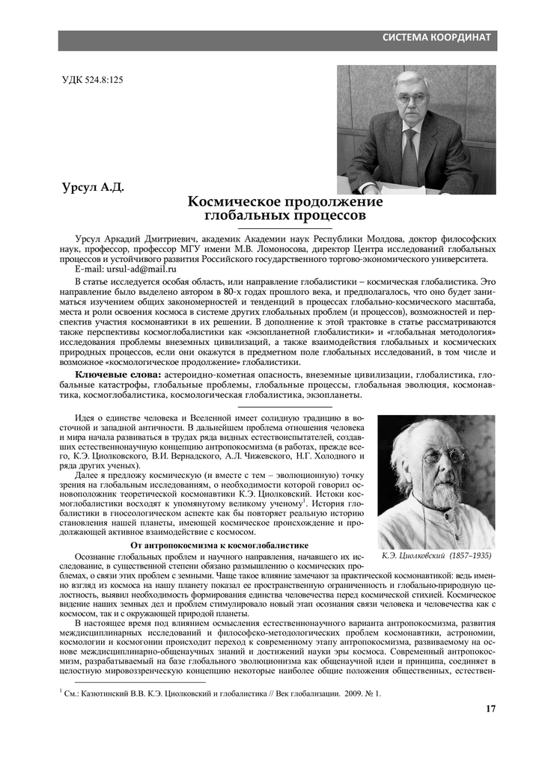
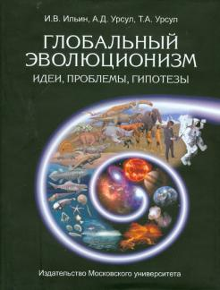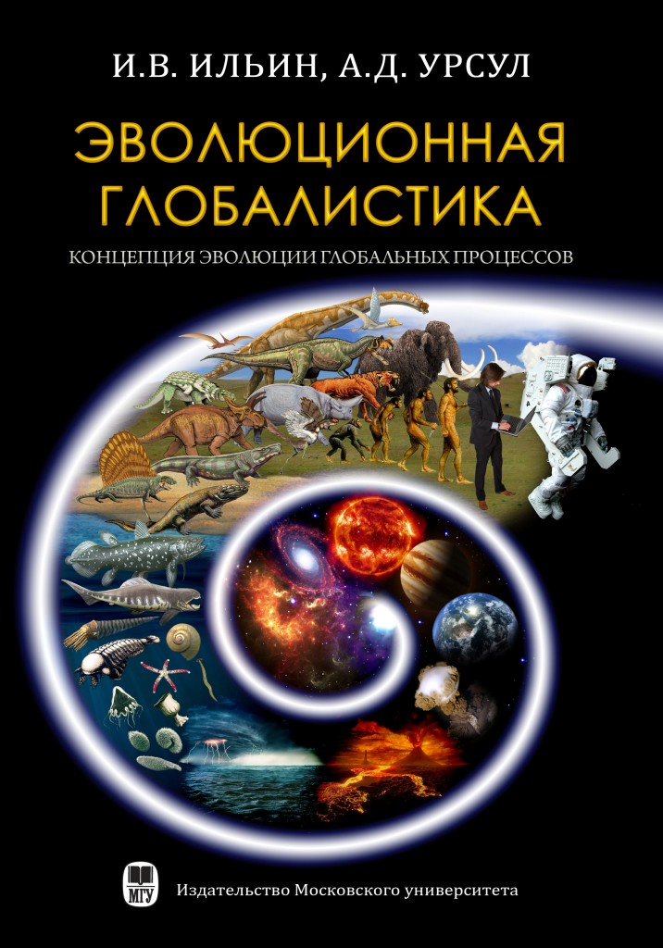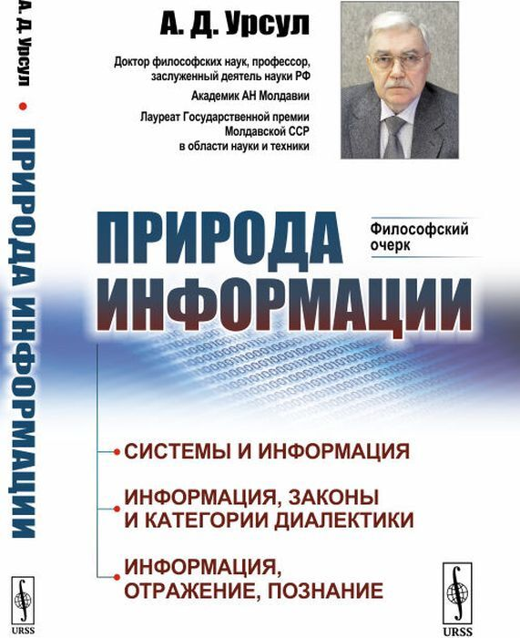
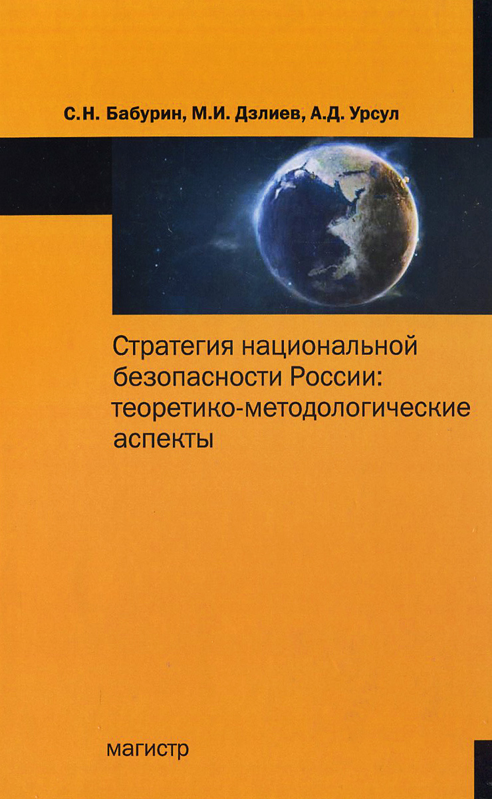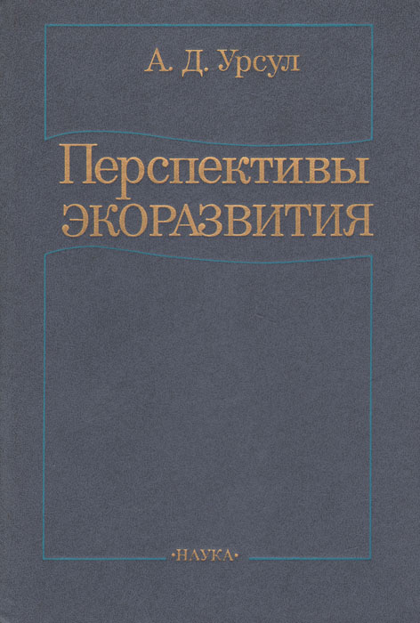

Понятия Личность, Гражданин, Семья, Отечество народов биосферы Земного общества пишем с большой буквы. Они выражают реальный уровень нашего понимания ноосферной природы жизни, мысли, деяний Здесь / Сейчас в поколениях Человека, разумного институтами цивилизации (по самоназванию – ноонониму Homo sapiens institutius, сокр. Hsi). В условиях биосферы регионов России, других государств ООН Дома планеты мы ноосферный реализм выражаем в жизни Семей уровнем самоосознания, самореализации +Человеком+Личностями+ Гражданами ценностей жизни в долголетии субъектов цивилизации.
Выделение мое, В.В.Н.
Выделение мое, В.В.Н.
Ввыделено мной, В.В.Н.

